Составитель:
Кашина Э.М., воспитатель
МАДОУ ЦРР – детский сад 52

Каковы размеры планет?
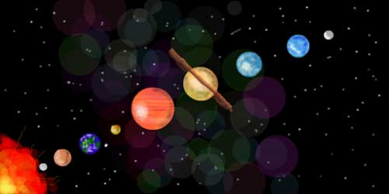
Планета существенно отличается от звезды. Звезда — это гигантский шар, состоящий из раскаленных газов, излучающий тепло и свет. Планета значительно меньше по размерам. Она не излучает света, а, наоборот, согревается светом звезд.

- Давай рассмотрим все планеты по порядку, начиная с той, которая ближе всего находится к Солнцу. Самая близкая к Солнцу планета — Меркурий. В диаметре Меркурий насчитывает 4878 километров, то есть равен Атлантическому океану. И это значит, что Меркурий значительно меньше Земли.

- Следующая планета — Венера. Она почти такая же по размеру, как и наша Земля. В диаметре она насчитывает около 12 100 километров, а диаметр Земли равен 12 742,5 километра. Кстати, Венера вращается вокруг Солнца в обратную сторону, с востока на запад. За Венерой расположена Земля, еще дальше — Марс.

- Красноватый цвет планеты Марс всегда отличал ее от других небесных тел Солнечной системы. В диаметре эта планета насчитывает 6780 километров. Это чуть больше, чем половина диаметра Земли. Марс всегда привлекал к себе внимание ученых. Ведь на поверхности этой планеты видны какие-то очертания, напоминающие русла каналов. Из всех планет Солнечной системы, не считая нашу Землю, именно на Марсе наиболее высока вероятность существования какой-либо формы жизни, может быть, растительной.

- Следующая планета — Юпитер. 11,9 земного года требуется ему, чтобы один раз обойти вокруг Солнца. Юпитер — самая большая планета Солнечной системы. Его диаметр составляет 142 800 километров, то есть почти в 11 раз больше диаметра Земли.

- Сатурн тоже отличается огромными размерами. Его диаметр составляет 120 660 километров, что равняется почти девяти земным.

- Уран — сосед Сатурна — по своим размерам значительно превосходит Землю. Его диаметр ни много ни мало — 51 200 километров, а сама планета расположена под углом в 98 градусов относительно условной вертикальной оси. (Земля расположена под углом в 23,5 градуса.)

- Диаметр Нептуна, следующей планеты Солнечной системы, насчитывает 49 500 километров.

- И наконец, наименее изученная планета Солнечной системы — Плутон, по предварительным данным, имеет диаметр в 3000 километров. Расстояние, отделяющее Плутон от Солнца, настолько велико, что оттуда наше светило выглядит всего лишь одной из ярких звезд на небосклоне.

Информация с интернет ресурсов.

